* **项目仪表板**

项目进度图

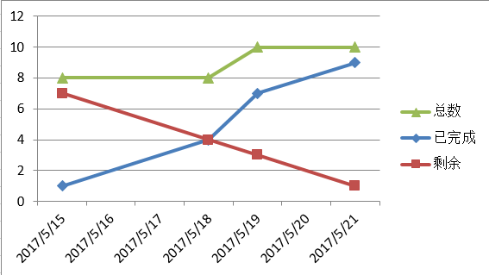

* **上周安排**

|  |  |  |  |
| --- | --- | --- | --- |
| 任务 | 时间区间 | 责任人 | 完成情况 |
| 1. 界面原型设计 | 2017-5-8~2017-5-14 | 全员 | 100% |
| 1. 迭代拟定开发规范 | 2017-5-8~2017-5-14 | 梁玉冬 | 100% |
| 1. 数据构架设计 | 2017-5-8~2017-5-14 | 骆静静，王彤彤 | 100% |
| 1. 系统构架设计 | 2017-5-8~2017-5-14 | 梁玉冬 | 100% |
| 1. 项目编码开发前统一学习 | 2017-5-8~2017-5-14 | 全体 | 10% |

* **本周执行情况**

|  |  |  |  |
| --- | --- | --- | --- |
| 任务 | 时间区间 | 责任人 | 完成情况 |
| 1.界面原型设计的更改和进一步完善 | 2017-5-15~2017-5-21 | 黄婷灵 | 已完成 |
| 2.前台静态页编码 | 2017-5-15~2017-5-21 | 黄婷灵，张宇晗，王彤彤 | 50% |
| 3.编写系统设计书 | 2017-5-15~2017-5-21 | 梁玉冬 | 已完成 |
| 4.前台页面细节设计 | 2017-5-15~2017-5-21 | 田源 | 50% |

* **问题和关注点**

问题：界面原型不够美观，功能不够完善，小组成员有些人基础不太扎实

关注点：界面原型的设计和完善，小组成员基础知识的培训

* **下周安排**

|  |  |  |  |
| --- | --- | --- | --- |
| 任务 | 时间区间 | 责任人 | 目标状态 |
| 1.编写下一阶段静态页面 | 2017-5-22~2017-6-4 | 黄婷灵，张宇晗 | 未完成 |
| 3.创建好数据库，实现后台功能编码 | 2017-5-22~2017-6-4 | 骆静静 | 未完成 |
| 4.后台代码跟进 | 2017-5-22~2017-6-4 | 梁玉冬，田源，王彤彤 | 未完成 |
| 5.测试文档，测试用例准备 | 2017-5-22~2017-6-4 | 黄婷灵，张宇晗 | 未完成 |